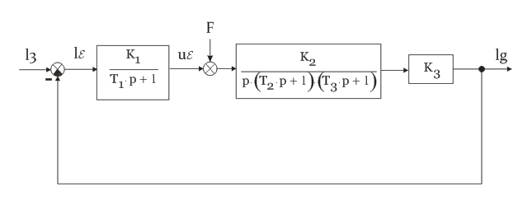
Исходные данные | 1
K₁ | 0.4
K₂ | 3
K₃ | 1
T₁, c | 0.02
T₂, c | 0.1
T₃, c | 0.008
lε=aּt | a=5
